Лабораторна робота №1

ІПС-32

Пупов Нікіта

**Варіант Б**

Задача про приналежність точки простому опуклому многокутнику

**Алгоритм**

1. Обираємо довільну точку q. В нашому випадку вона буде центр мас(центроїд) трикутника, утвореного першою трійкою вершин Р.
2. Проведемо з точки q промені, що проходять через вершини многокутника. Ці промені розбивають площину на N клинів. Кожен з клинів розбитий на дві частини одним з ребер Р, одна частина цілком всередині фігури, інша цілком ззовні.

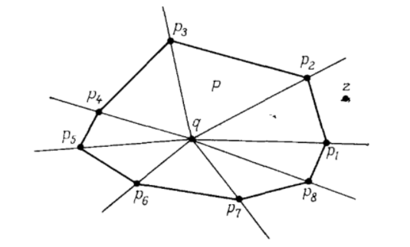

3.

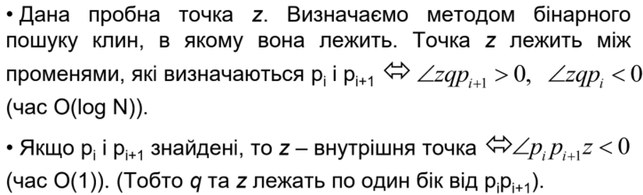

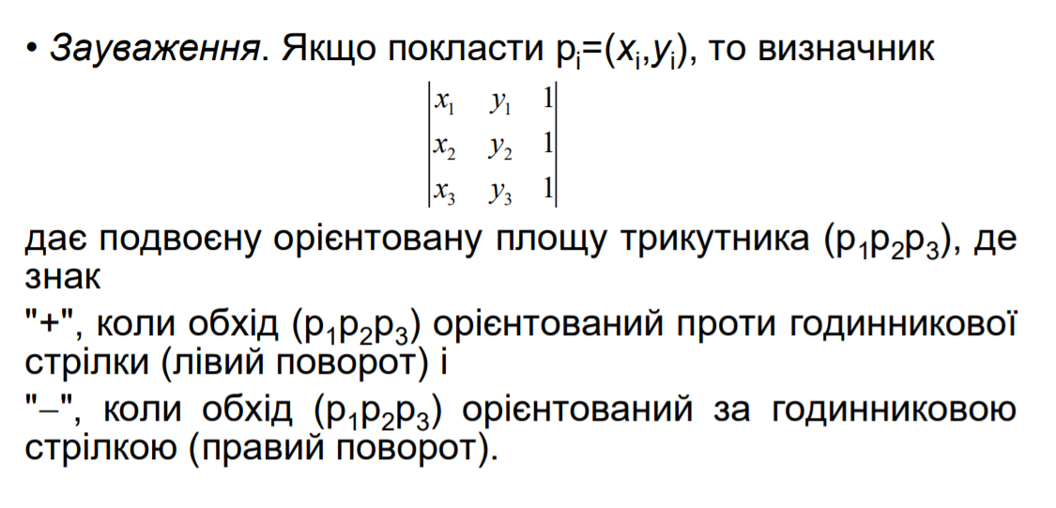

Отже, для даного алгоритму попередня обробка буде мати складність O(N)

**Інтерфейс користувача**

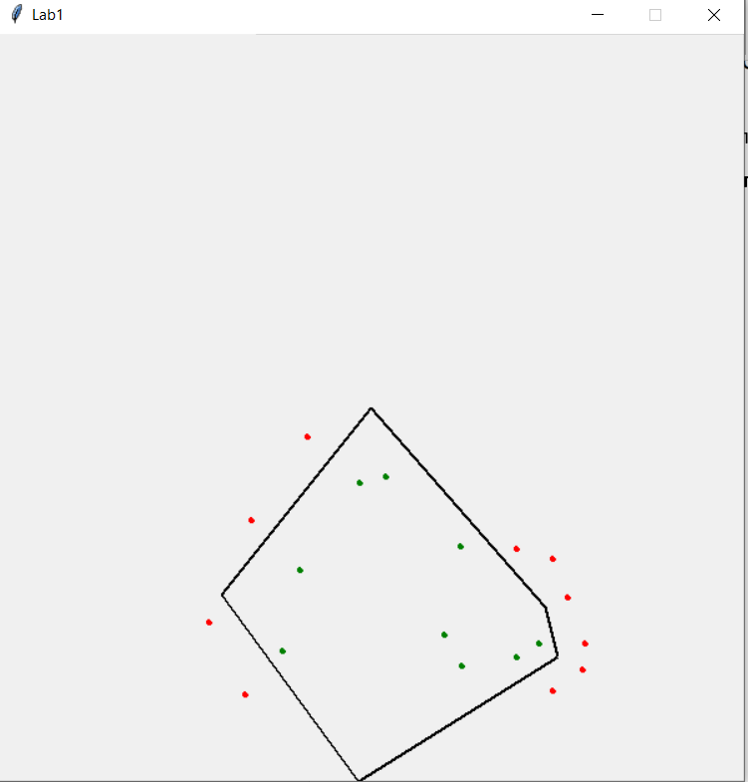

Точки всередині многокутника мають зелений колір. Точки ззовні - червоний